Information till studenter och personal vid

Mittuniversitetet
Samordning av pedagogiskt stöd till studenter med funktionsnedsättning
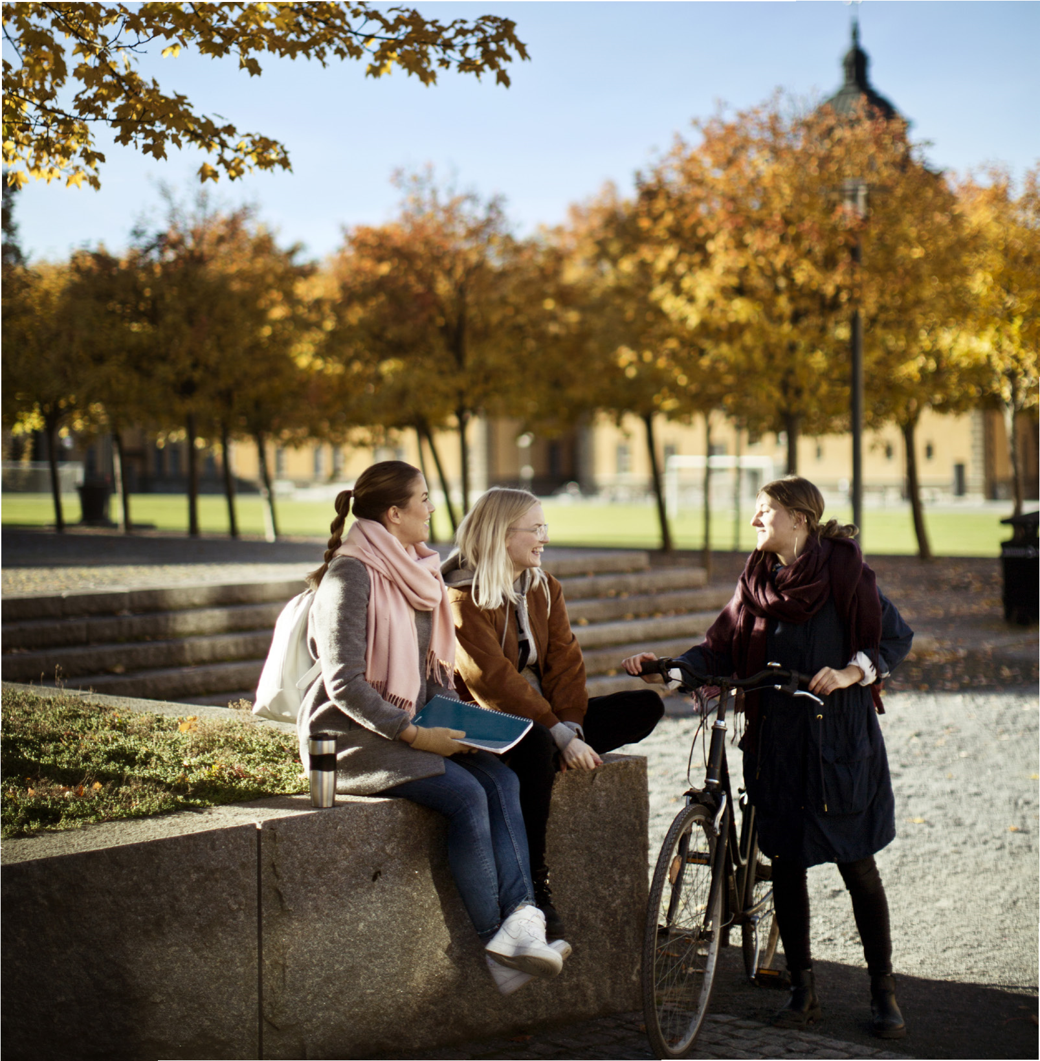
Produktion: Kommunikationsavdelningen, Mittuniversitetet 2017. Omslagsfoto: Tina Stafrén.

”Det som är bra för studenter med behov av stöd är bra för alla studenter”
Det här är en verksamhet som bedrivs på alla högskolor och universitet i landet. Alla lärosäten har personal som är samordnare för studenter med funktionsnedsättning. Särskilda medel avsätts årligen till verksamheten enligt ett regleringsbrev. Vid Mittuniversitetet finns samordnare på respektive campus.
Läs mer på: www.miun.se/funktionsnedsattning

Alla har samma rätt att få undervisning av hög kvalitet i bra studiemiljö
Att studenter med funktionsnedsättning ska kunna studera på lika villkor som andra är självklart. Det förutsätter dock ett gott bemötande, bra tillgänglighet i lokaler och inte minst anpassad information och undervisning. Det är lärosätet som har det yttersta ansvaret för att alla som har antagits till en utbildning får det stöd de behöver för att klara sina studier.
För att få ett särskilt pedagogiskt stöd måste ett intyg som styrker den varaktiga funktionsnedsättningen bifogas när ansökan om pedagogiskt stöd görs. Intyget ska vara utfärdat av en sakkunnig. Efter att ansökan är gjord kontaktas studenten av sin samordnare. Samordnaren skriver sen ett beslut och/ eller en rekommendation om vilket stöd som är aktuellt.
Med funktionsnedsättning avses varaktiga fysiska, psykiska eller begåvningsmässiga begränsningar av funktionsförmågan. Det kan antingen bero på en medfödd skada eller sjukdom eller ha uppstått senare i livet, alternativt kan förväntas uppstå. Funktions-nedsättningen är inget handikapp i sig utan handikappet uppstår i samspelet mellan en person med funktionsnedsättning och den omgivande miljön. Enligt denna definition är det mer korrekt att tala om personer med funktionsnedsättning och handikappande miljöer.
I Sverige har alla rätt till högskoleutbildning på lika villkor och sedan 2008 finns diskrimineringslagen (2008:567). Det är en lag som ska främja lika rättigheter för alla studenter och sökande till högskolan, samt motverka diskriminering. Genom denna lag uppmanas högskolan att aktivt verka för alla studenters lika rättigheter samt motverka diskriminering på grund av funktionsnedsättning, etnisk tillhörighet, sexuell läggning eller kön.

Foto: Tina Stafrén

Vanliga funktionsnedsättningar

Läs- och skrivsvårigheter/dyslexi
Problemen yttrar sig på många olika sätt, men gemensamt är att inläsning och skrivande tar längre tid. Vanligt stöd är talböcker, anteckningshjälp, specialarrangemang vid tentamen och inspelning av föreläsningar. Inspelningar får endast göras av studenten själv genom personlig närvaro vid föreläsningen. Föreläsaren skall alltid informeras innan föreläsningen spelas in. Studenten ansvarar för att visa upp intyget som samordnaren för pedagogiskt stöd utfärdat.

Hörselskador
Varierar från lätt hörselnedsättning till total dövhet. Det gemensamma problemet är kommunikationen. Vanligt stöd kan vara tolk, skrivtolk och anteckningshjälp.

Synskador
Det gemensamma problemet med nedsatt syn eller blindhet är svårigheter eller oför¬måga att läsa text och orientera sig i sin omgivning. Vanligt stöd kan vara bland annat studiematerial i punktskrifts- eller e-textformat, antecknings- och redigeringshjälp, samt assistans.

Rörelsehinder
Orsakerna till rörelsehinder kan vara skador från en olyckshändelse, kronisk värk, MS (multipel skleros), reumatism, medfödda skador, belastningsskador eller smärttillstånd. Vanliga problem är att förflytta sig eller att sitta stilla långa stunder. Stöd för den rörelse¬hindrade kan vara talböcker, anteckningshjälp och specialarrangemang vid tentamen
Psykiska- och neuropsykiatriska funktionsnedsättningar Vanligt stöd för studenter med psykiska eller neuropsykiatriska funktionsnedsättningar kan vara mentor och/eller anpassad examination.
Depression, tvångssyndrom, psykoser och ångestsjukdomar:
Problemen kan vara kraftiga sinnessvängningar, stor trötthet och koncentrationssvårigheter. Social fobi kan innebära stor rädsla för att bli uppmärksammad av andra.
ADHD, Asperger syndrom och Tourettes syndrom:
Funktionsnedsättningen är medfödd och kan medföra svårigheter när det gäller att organisera och planera sin tillvaro, förstå hur andra tänker och fungerar samt att de har nedsatt förmåga att utestänga det som är ovidkommande.

Foto: Casper Hedberg

Pedagogiskt stöd utifrån studentens individuella behov

Beslutas av samordnaren

Anteckningshjälp
Om studenten behöver hjälp med att anteckna under föreläsningarna och/ eller grupparbete arvoderar vi en kurskamrat.

Mentorstöd
Mentor kan vara en person man får stöd av när det gäller att organisera och planera sina studier. Studenten och mentorn träffas regelbundet efter behov. Detta stöd riktas framförallt till studenter med psykiska eller neuropsykiatriska funktionsnedsättningar.

Resursrum
Rummet är tillgängligt för den som har en funktionsnedsättning och har behov av spe¬ciellt datorstöd. Rummet har höj- och sänkbara bord, datorer som är utrustade med anpassade programvaror och scanner. Rummet är bokningsbart.

Specialarrangemang vid salstentamen
Möjlighet att få tillgång till dator, förlängd tentamenstid och eget rum eller skriva i mindre grupp vid salstentamen. Anmälan görs via studentportalen senast fem arbetsdagar innan tentan ska skrivas.

Anpassad kurslitteratur
En student som är synskadad, rörelsehindrad eller har läs- och skrivsvårigheter kan få låna kurslitteratur i ett anpassat format från Myndigheten för tillgängliga medier. Lån av punktskriftsböcker, talböcker, e-böcker och förstoringar är kostnadsfria. Du måste vara ute i god tid om litteratur ska nyproduceras. Kontakta universitetsbiblioteket.

Teckenspråkstolk/skrivtolk
Till hörselskadad eller döv student ordnas teckenspråkstolk/skrivtolk. Behov av tolk bör anmälas till samordnaren så fort studenten fått besked om antagning till utbildningen eftersom det kan ta tid att ordna sådan hjälp.

Tekniska/pedagogiska hjälpmedel
Under studietiden kan studenten få möjlighet att låna enklare inspelningsutrustning (ej dator eller personliga hjälpmedel). Observera att inspelning endast får göras när studenten i fråga själv är närvarande. Information till föreläsaren ska alltid ske innan föreläsningen. Intyget från samordnaren ska visas upp om föreläsaren kräver det.

Beslutas av campusservice

Lokalanpassning
De flesta lokaler på Mittuniversitetet är tillgängliga för funktionsnedsatta. Hörslingor finns i vissa lokaler. Om extra installationer måste göras bör förberedelser ske i god tid. Detsamma gäller behov av specialstolar/bord i lokalerna.

Beslutas av program/kursansvarig/examinator i samråd med samordnaren

Stödundervisning/ extra handledning
Åtgärder diskuteras tillsammans med berörd samordnare, program- och kursansvarig vid berörd avdelning.

Alternativ examination
Till exempel muntlig tenta istället för skriftliga prov och tvärtom, förlängd tid vid hemtenta/webbtenta och möjligheten att få uppdelad tenta.

Vad läraren bör göra för att underlätta för studenterna innan kursstart
- tillhandahålla kursplaner i god tid innan kursstart och inte ändra i kurslitteratur under kursens gång
- tillhandahålla föreläsningsmaterial i förväg. Då kan studenten förbereda sig på innehåll, nya ord, begrepp, förstora text/ bilder och lättare hinna anteckna.
- om undervisningen tolkas till teckenspråk, var beredd att delge tolkarna ditt material i förväg så att det kan förbereda sig.
- alltid använda mikrofon i de salar där sådan finns
- upprepa frågor och inlägg från åhörarna så att alla har möjlighet att höra.
- läsa upp allt som skrivs på tavlan eller visas på PP- bilden
- ge anvisningar och direktiv både muntligt och skriftligt
- inte vända ryggen till hörselskadade och döva studenter som då får svårt att läsa på läpparna
- tillhandahålla undervisningsmaterial med stor teckenstorlek – värdefullt för synskadade
- ta flera raster och förlänga tiden för rasterna
- tala till studenten och inte till assistenten/ tolken om studenten har assistent/ tolk
- vara behjälplig med läsanvisningar och att hitta den röda tråden i litteratur och övrigt material utan att överkompensera studenten • ge tillfälle till individuell handledning för att studenten ska kunna ställa frågor- underlätta för de som har svårt att tala i grupp.

Seminarier/ Grupparbete/ Praktiska moment
- personer med talängslan kan inledningsvis redovisa i mindre grupp, enbart för läraren eller tillåtas inleda seminariet. Att slippa tala är inte alltid det bästa stödet.
- ge studenten tid att uttrycka sig – viktigt för studentens självförtroende
- bestäm gruppindelningar och utse samarbetspartners. Att inte bli vald drabbar ofta personer med funktionsnedsättning.

Distansstudier
- döva och hörselskadade kan inte ta del av föreläsningar/seminarier via lärplattformar. Planera för ett alternativ redan när kursen förbereds.
- uppmuntra kontakt mellan kursdeltagare. Den kontakten kan vara extra värdefull för studenter med funktionsnedsättning.

Examination
- presentera uppgifterna konsekvent, logiskt och tydligt.
- använd ett enkelt och tydligt språk
- använder du flervalsfrågor så gör tydlig skillnad på de olika svarsalternativen.
- undvik långa meningar med en eller flera negationer.
- använd gärna teckenstorlek 13 eller större.
- layouten har en stor betydelse för tydligheten i en uppgift

Övrigt
- språkverkstad
- använda ett brett spektrum av pedagogiska verktyg – underlättar speciellt för de studenter som har funktionsnedsättning
- alltid tänka på att studenten är den som har den bästa kunskapen om vad som underlättar i studiesituationen.
- ett positivt och öppet bemötande är gynnsamt för alla, inte minst för studenter med funktionsnedsättning.
Läs mer och ansök om pedagogiskt stöd på: https://www.miun.se/utbildning/studievagledning/funktionsnedsattning/

Kontakta oss samordnare
Campus Sundsvall
Ulf Andersson ulf.andersson@miun.se Tfn: 010-142 79 60
Nils Wikström, nils.wikstrom@miun.se Tfn: 010-142 85 98
Besöksadress: N-huset, plan 3
Postadress: Mittuniversitetet, 851 70 Sundsvall
Campus Östersund
Lotta L Olsson: lotta.l.olsson@miun.se Tfn: 010-142 79 46
Studenter födda dag: 1-15
Anette Mårtén: anette.marten@miun.se Tfn: 010-142 83 35 Studenter födda dag: 16-31
Besöksadress: Kunskapens väg 8, Hus- G, plan 3
Postadress: Mittuniversitetet, 831 25 Östersund

KontaktCampus
Telefon 010-142 80 00Sundsvall Holmgatan 10, 851 70 Sundsvall
Webb miun.seÖstersund Kunskapens väg 8, 831 25 Östersund
12 MITTUNIVERSITETET

